1 stippen tellen Wie heeft als eerste alle getallen weggespeeld?
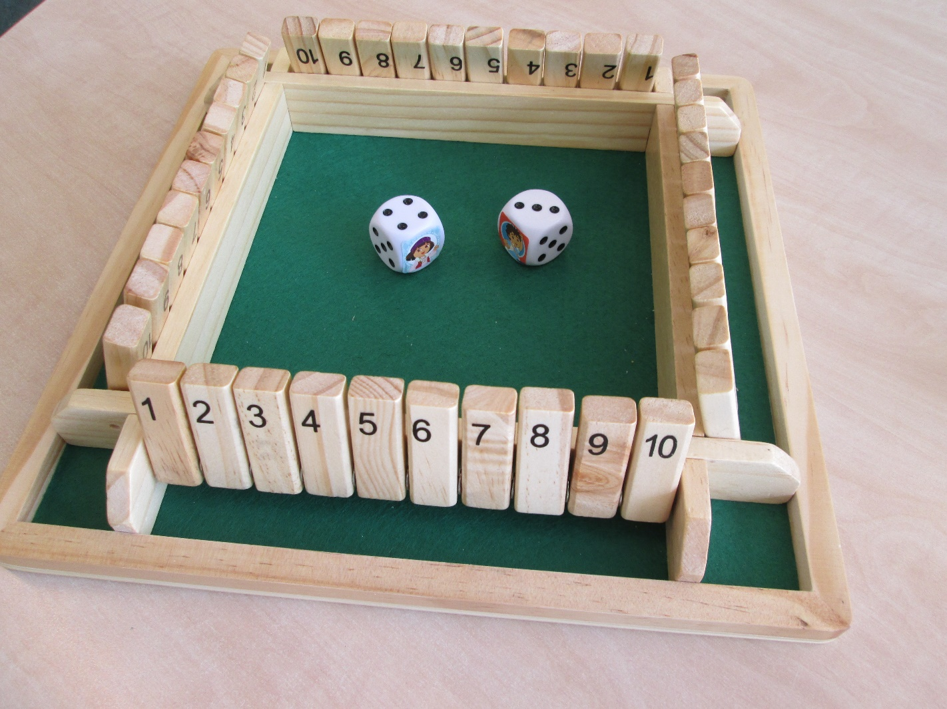
Dit spel kun je met 2,3 of 4 personen spelen.
Bij de start van het spel staan de getallen omhoog.

Om de beurt gooien de spelers met twee dobbelstenen.
Hoeveel stippen tel je?

Er mag maar één getal dicht geklapt worden!

Je mag nu de 7 dichtklappen.

Gooi je Dora én Diego samen, dan mag je zelf een cijfer uitkiezen om dicht te klappen en nog een keer gooien!

Als je later in het spel nog een keer 7 gooit, dan kun je helaas niet. De volgende speler is dan aan de beurt, zonder dat je iets kunt dichtklappen.

Wie het eerst alle getallen heeft weggespeeld heeft gewonnen!

2 optellen, de som (+)
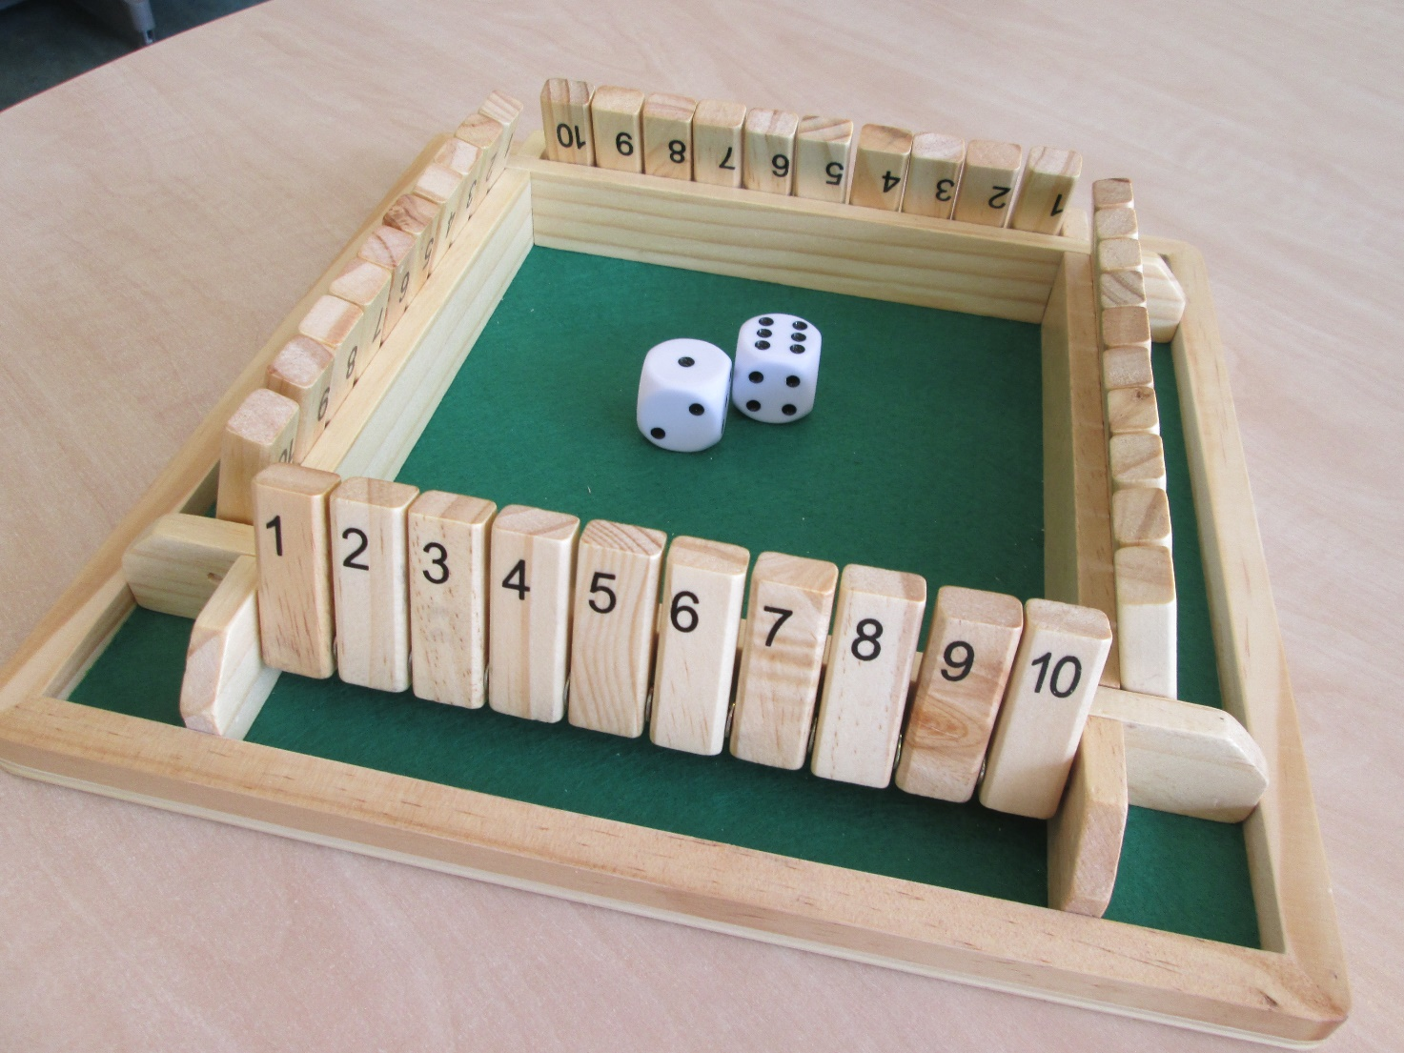
Dit spel kun je met 2,3 of 4 personen spelen.
Bij de start van het spel staan de getallen omhoog.

Om de beurt gooien de spelers met twee dobbelstenen.
Hoeveel is er gegooid? (beide dobbelstenen optellen).

Heb je net als op de foto 7 (6 + 1) gegooid dan mag je 1 of 2 getallen dicht klappen.

Je kunt dus kiezen voor de 7, de 6 + 1, de 5 + 2 of de 4 + 3. In het begin kun je nog kiezen. Later in het spel zijn sommige getallen al dichtgeklapt.

Als er in totaal nog 6 punten omhoog staan, mag je kiezen of je met één of twee dobbelstenen gaat gooien.

Je speelt door tot je geen mogelijkheid meer hebt om getallen dicht te klappen.
Je telt dan alle punten die er nog staan bij elkaar op. De overige spelers spelen verder tot zij ook niet meer kunnen. Wie de minste punten heeft overgehouden, heeft gewonnen! Het is natuurlijk helemaal geweldig als je alles weg kan spelen.
Als dat lukt mag je ‘Kastje’ roepen!

3 Optellen, de som (+) of aftrekken, het verschil (–)
Dit spel kun je met 2,3 of 4 personen spelen.
Bij de start van het spel staan de getallen omhoog.

Om de beurt gooien de spelers met twee dobbelstenen.
Heb je net als op de foto 5 (6 - 1) of 7 (6 + 1) gegooid dan mag je 1 of 2 getallen dicht klappen.

Je kunt dus kiezen voor:
5, de 4 + 1, de 3 + 2, maar je kunt ook kiezen voor 10 - 5, de 9 - 4, de 8 - 3, de 7 - 2 en de 6 - 1.
7, de 6 + 1, de 5 + 2 of de 4 + 3, maar je kunt ook kiezen voor de 8 - 1, de 9 - 2 en de 10 - 3.

In het begin is de keuze groot. Later in het spel zijn sommige getallen al dichtgeklapt.

Als er in totaal nog 6 punten omhoog staan, dan mag je kiezen of je met één of twee dobbelstenen gaat gooien.

Je speelt door tot je geen mogelijkheid meer hebt om getallen dicht te klappen.
Je telt dan alle punten die er nog staan bij elkaar op. De overige spelers spelen verder tot zij ook niet meer kunnen. Wie de minste punten heeft overgehouden, heeft gewonnen! Het is natuurlijk helemaal geweldig als je alles weg kan spelen.
Als dat lukt mag je ‘Kastje’ roepen!
4 tafels (X)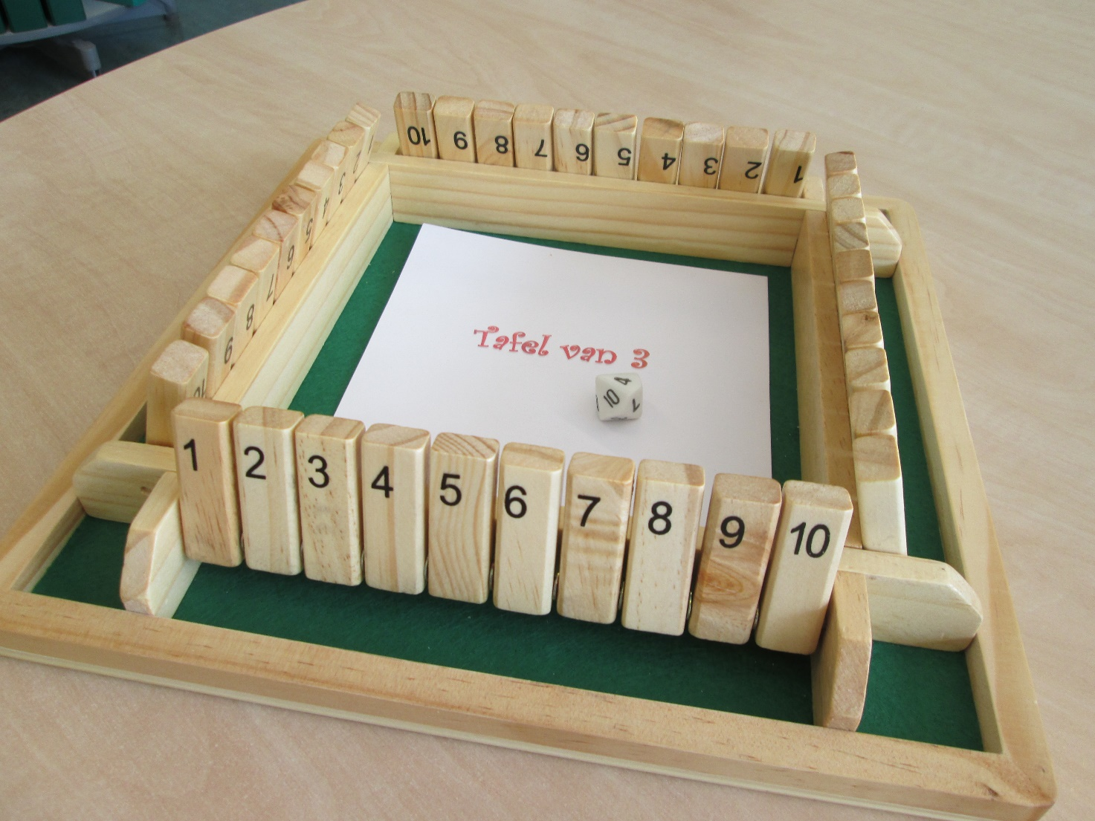
Dit spel kun je met 2,3 of 4 personen spelen.
Bij de start van het spel staan de getallen omhoog.

Om de beurt gooien de spelers met de dobbelsteen. Deze dobbelsteen heeft de getallen 1 t/m 10.
Op de foto gaat het om de tafel van drie.

Als er met de dobbelsteen een 4 wordt gegooid, zegt de speler: 3 x 4 = 12.
De overige spelers controleren of dit goed is. Bij het goede antwoord mag de speler 1 of 2 getallen dichtklappen. Je mag de som (+) of het verschil (-) kiezen.
4 dicht klappen (getal op de dobbelsteen) of 1 + 3 of 5 - 1 of 6 - 2 of
7 - 3 of 8 - 4 of 9 - 5 of 10 - 6.

Wie als eerste alle getallen heeft dichtgeklapt wint.
Je mag dan ‘Kastje’ roepen!

5 Optellen (+), aftrekken (–), vermenigvuldigen (X) en delen (:)
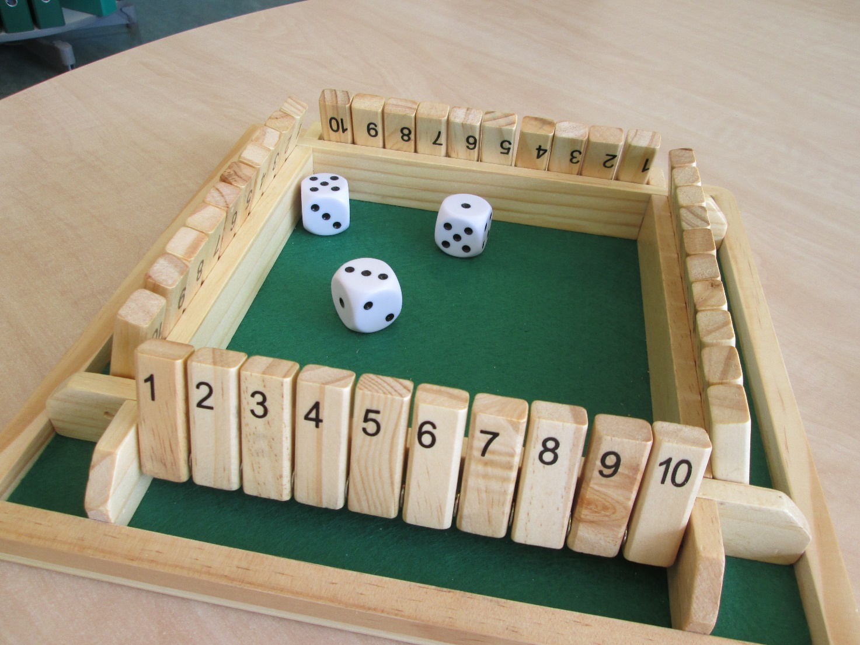
Dit spel kun je met 2,3 of 4 personen spelen.
Bij de start van het spel staan de getallen omhoog.

Om de beurt gooien de spelers met drie dobbelstenen. De stippen op de drie dobbelstenen mag je optellen (+), aftrekken (-), vermenigvuldigen en delen (:)

Er mag maar één getal dicht geklapt worden!

Bijvoorbeeld:
5 x (3 - 1) = 10
5 + 3 + 1 = 9
(5 + 3) : 1 = 8
5 + 3 - 1 = 7
5 - 3 + 1 = 3
(5 - 3) : 1 = 2 of 5 – (3 : 1) = 2 of (5 + 1) : 3 = 2
5 - 3 - 1 = 1

Je speelt door tot je geen mogelijkheid meer hebt om een getal dicht te klappen.
Je telt dan alle punten die er nog staan bij elkaar op. De overige spelers spelen verder tot zij ook niet meer kunnen. Wie de minste punten heeft overgehouden, heeft gewonnen! Het is natuurlijk helemaal geweldig als je alles weg kan spelen.
Als dat lukt mag je ‘Kastje’ roepen!

